gradle build

./gradlew -v 版本号

./gradlew clean 清除....../app目录下的build文件夹

./gradlew build 检查依赖并编译打包

注意都是./gradlew, ./代表当前目录，gradlew代表 gradle wrapper，意思是gradle的一层包装，可以理解为在这个项目本地就封装了gradle，即gradle wrapper，只要下载成功即可用grdlew wrapper的命令代替全局的gradle命令

./gradlew assembleDebug 编译并打Debug包

./gradlew assembleRelease 编译并打Release的包

./gradlew installRelease Release模式打包并安装

./gradlew uninstallRelease 卸载Release模式包

gradlew -help—->查看命令

gradlew tasks—->查看root project有多少个task

gradlew tasks –all—->查看详细的tasks

gradlew -v/gradlew.bat -v—->查看Gradle版本及其他信息

# Gradle 5 IntelJ java.lang.AbstractMethodError问题。

版本兼容问题，需要使用gradle4就好了。

修改idea配置选项

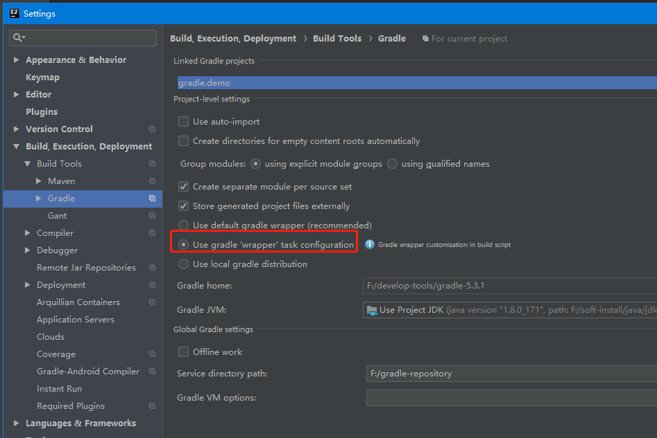

然后使用的就是gradl4.4

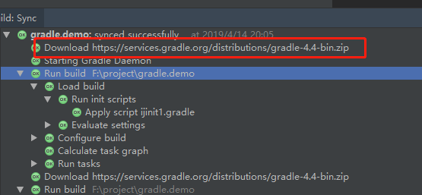

ModuleComponentIdentifierImpl.getModuleIdentifier()Lorg/gradle/api/artifacts/ModuleIden问题

解决

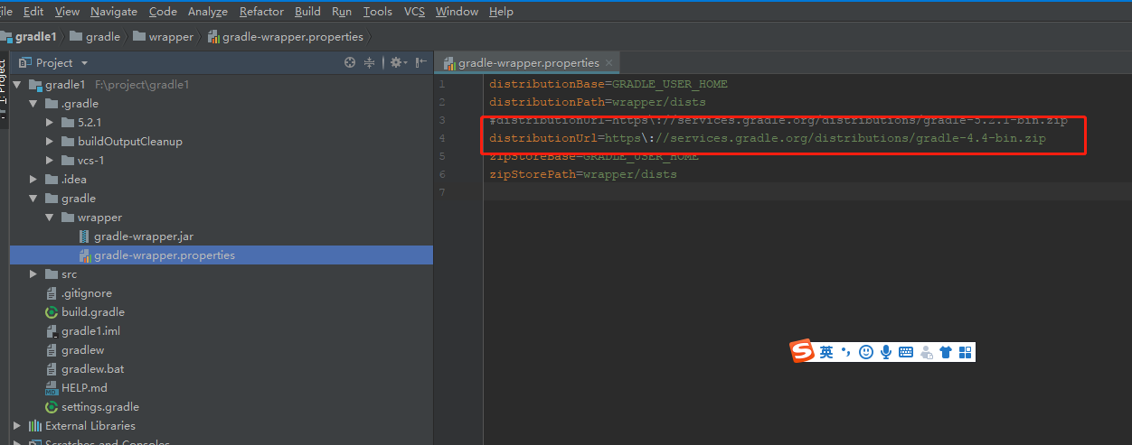

>gradle 增加发布源码jar功能

task sourceJar (type:Jar) {  
classifier = 'sources'  
from sourceSets.main.allSource  
}

publications {  
 myLibrary(MavenPublication) {  
 from components.java  
artifact(sourceJar) {  
 classifier = 'sources'  
}  
 }  
}

跳过单元测试gradle clean build –x test

问题：gradle编译，lombok的@Data注解不生成get、set等等方法

解决办法：annotationProcessor group: 'org.projectlombok', name: 'lombok', version: '1.18.12'